一、 可视化指南 2

1. 可视化 2

1.1概念 2

1.2图谱 4

1.13 计算支持（数据价值） 4

1.14 人类用户 5

1.15 信息可视化的价值 6

1.16 相关领域 6

1.17 术语 6

2.数据描述 6

2.1 数据的分类 6

2.2 数值编码 8

2.3 数据表示 22

3.可视化交互 22

3.1 数据获取 22

3.2 表格展示 22

3.3 条形图 22

3.4 交互式对象选择 22

3.5 属性聚焦（空间局限性）--有用信息展示 22

3.6 视图定位 23

3.7 数据表示 24

4.交互设计 25

4.1 设计原则 25

4.2 设计策略 26

4.3 时间趋势的可视化 27

4.4 比例可视化 29

# 可视化指南

## 可视化

### 1.1概念

对某事物建立心理模型或心理图像

可视化--->人类的认知活动。

可视化”视觉”-->不止是视觉经验，图形、声音和其他感知形式都可以作为**数据描述**。

信息可视化的主要任务：帮助用户从数据中提取信息。

信息过载本质：数据过载。

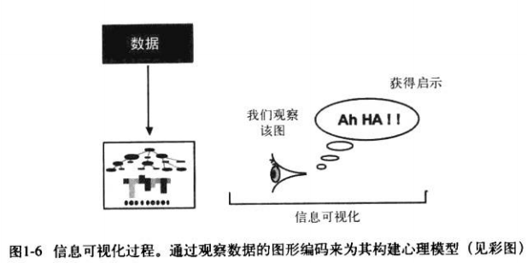

**视觉记忆**

1.“玫瑰花瓣”（扇形凸出图）---nightgale报告--医院死亡数与战争中医院改革情况。

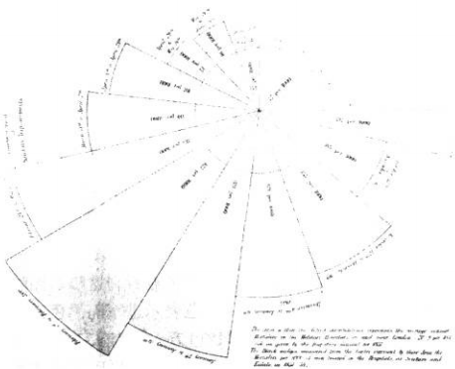

2.伦敦solo霍乱 John Snow医生，点表示死亡点，叉表示取水点

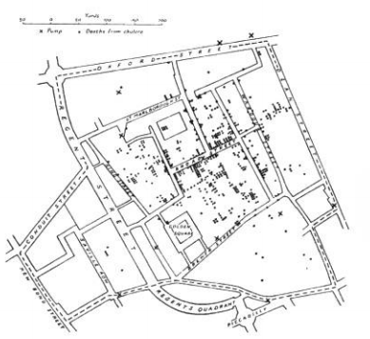

3.地下伦敦

Harry Beck 失业制图人。赋予地图类似电信网的有序性和精度。

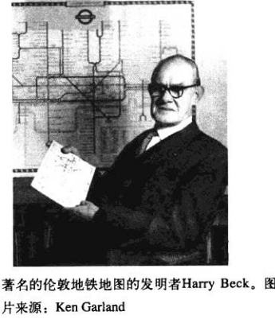

Spotfire

<https://www.zhihu.com/question/41444381>

### 1.2图谱

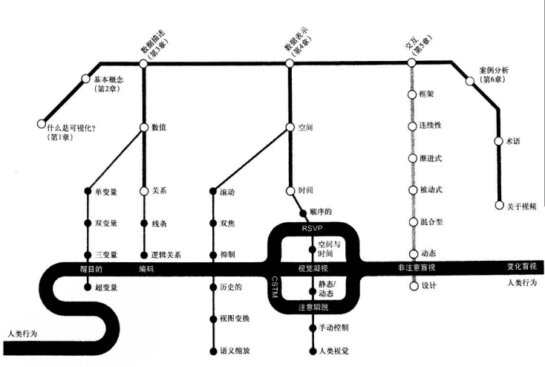

### 1.13 计算支持（数据价值）

Spotfire-->可视化工具-->数据关联可视  
 典例：制药行业

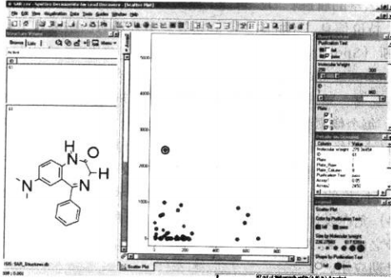

数据视觉描述重组-->矩阵有序是更有价值的

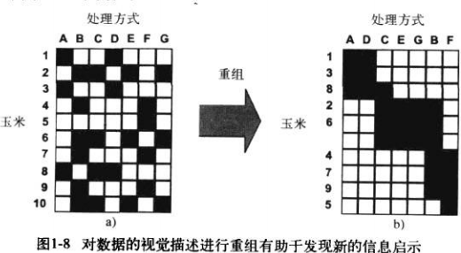

即时动态查询展示

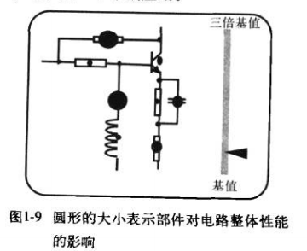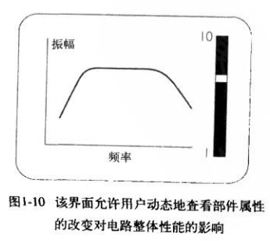

### **1.14 人类用户**

用户的需求及行为特点==>更好的设计数据描述和图形展示。

***三个人类行为

**非注意盲视**:**过分专注单一个体而忽略其他个体。**

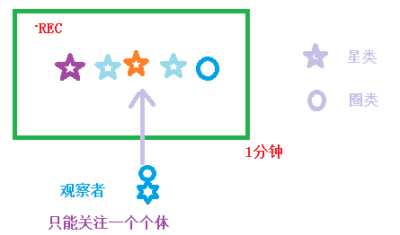

**变化盲视：找不同**



指针类手表

早6点和晚6点问题。 不能直观确定是不是18点

**认知拼贴图：（第一印象、主体映像）**



圆是主体还是背景是主体，以及色彩带来的太小之比等。

### **1.15 信息可视化的价值**

### **1.16 相关领域**

### **1.17 术语**

科学、地理、信息可视化之间界定变得模糊。如何更好的定义交互设计。

**数据描述**（representation,数据编码方法,通常是视觉的）

**数据表示**（presentation,已编码的数据在一定的时间和空间内表示出来）

**交互**（interaction，用户为实现数据视图切换所采取的动作）

## 2.数据描述

### 2.1 数据的分类

数据类型：处理数据的两个或多个数据项之间的关系（或结构）

扫光（brushing）等交互技术有助于对关系进行编码

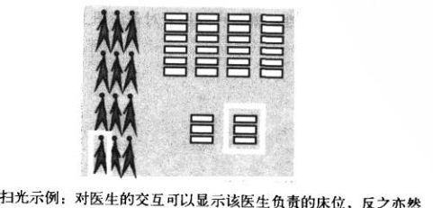’

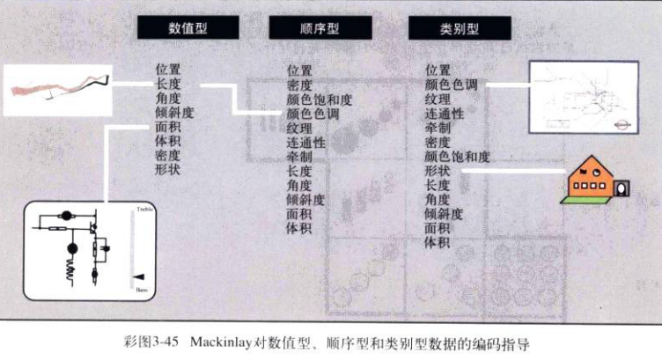

解决一个问题意味着用某种方法对其进行描述，从而使解决方案透明化。

数据复杂度：

散点图：

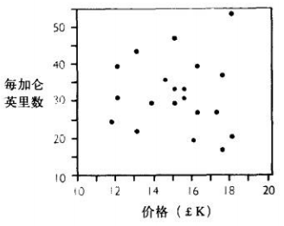

**维数和属性数目

变量分层：

单变量数据(univariate data,单一属性)

双变量数据(bivariate data)

三变量数据(trivariate data)

超变量数据（hypervariate data）

### **2.2 数值编码**

#### 2.21 单变量数据

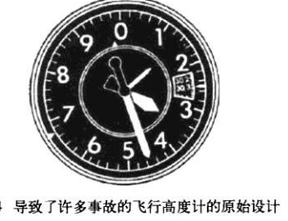

问题展示：

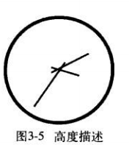 ===》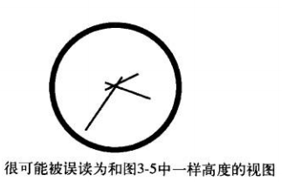

问题设计原因：**变化盲视**

**修正：**

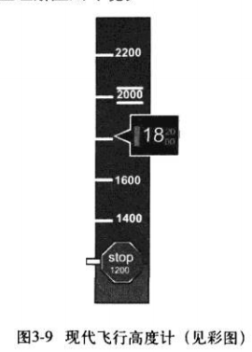

****直方图

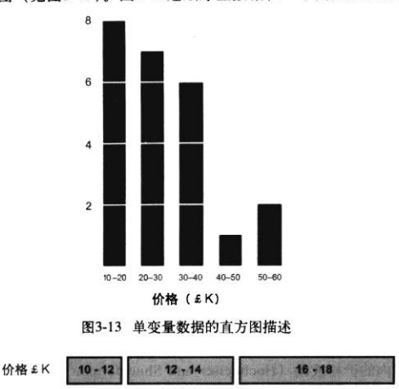

#### 2.22 双变量数据

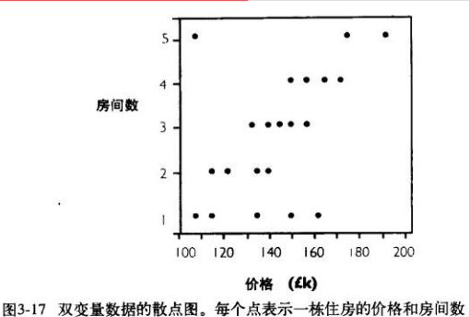

时间序列是散点图的特例

#### 2.23 三变量数据

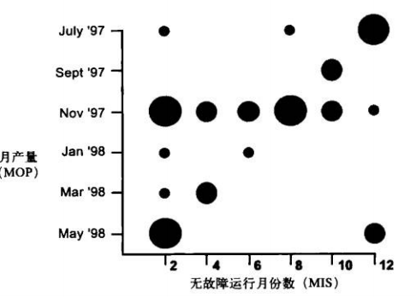

**数据静态描述**：

下意识处理（pre-attentive processing）：令事物变得醒目

异常

形状

颜色

包围

联合编码将导致不能下意识处理

**数据的动态描述：**--动画凸显信息

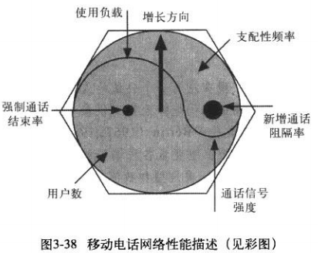

#### 2.24 编码选择

##### 2.241Bertin指导原则

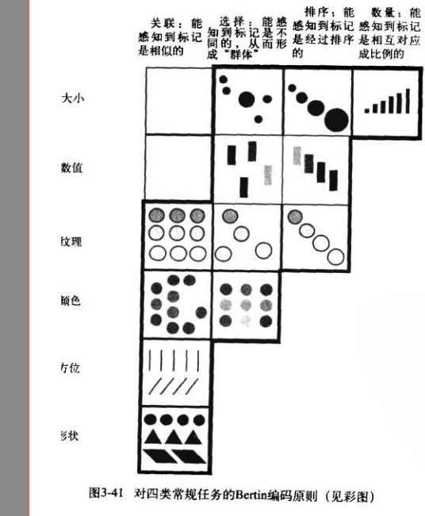

平铺条形图

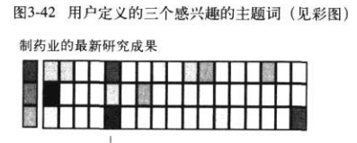

数值型编码的判断精度

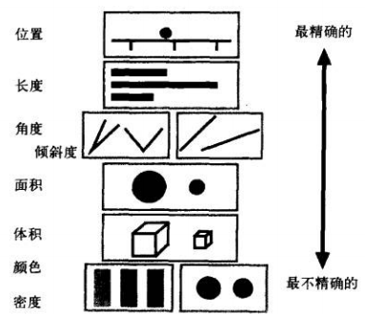

#### 2.25 超变量数据

##### 2.251 坐标图

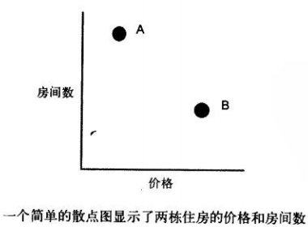

散点图转换平行坐标图

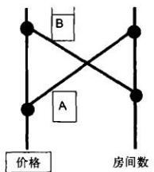

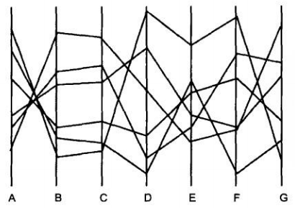

##### 2.252 星形图

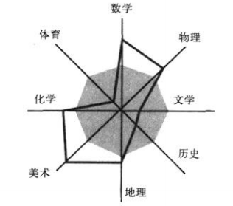

##### 2.253 散点图矩阵

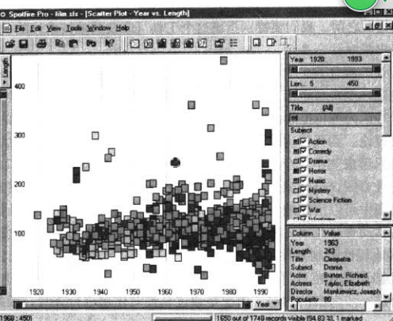

地图就是最好的展示

##### 2.254 关联直方图

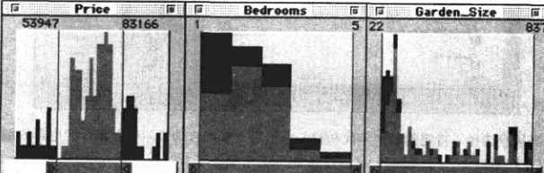

##### 2.255镶嵌图

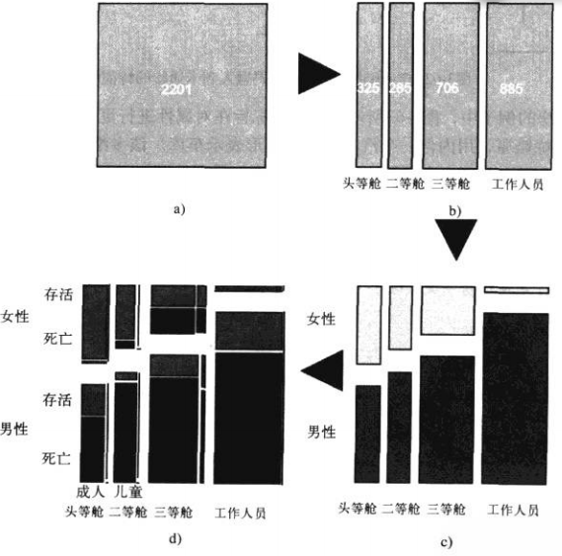

##### 2.256 图标

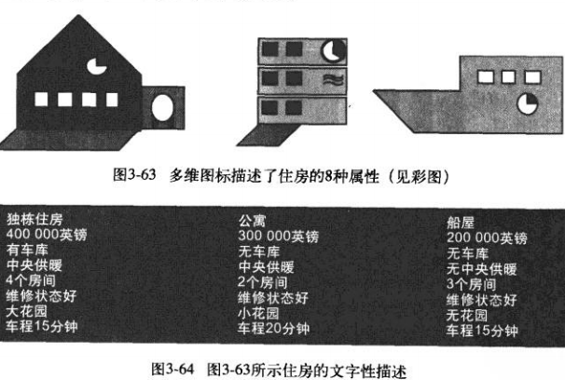

#### 2.26 关系编码

##### 2.261 定义

关系：两个或者两个以上事物之间的逻辑或自然联系，互相之间的相关性，连接。

##### 2.262基本符号

线段，箭头，颜色。

相关相异性

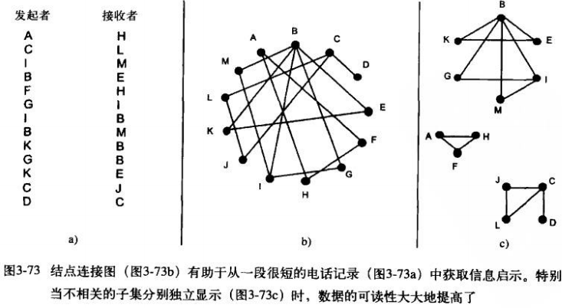

人、社交网络、地点、属性之间的关系--->用户挖掘

**企查查**做的就是这样一件事

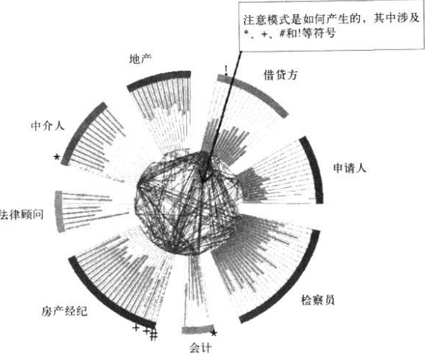

##### 2.263：图和图表

###### 维恩图

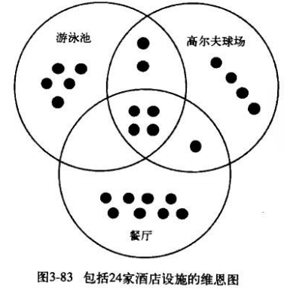

###### **信息水晶图**

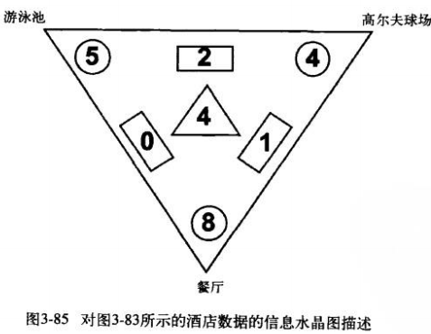

满足条件数：圆：1 矩形：2 三角形：3

###### **族群图**

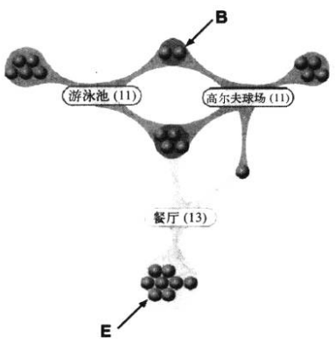

机器学习中的聚簇也是这样的原理。

###### 树描述

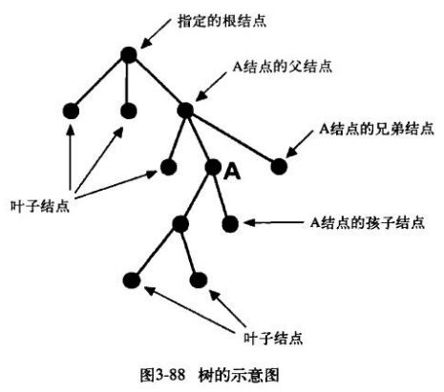

数据结构中二叉树，红黑树等。

典例：知识图谱

A:锥形树：

锥形树在水平方向上的定位叫凸形树（cam tree）

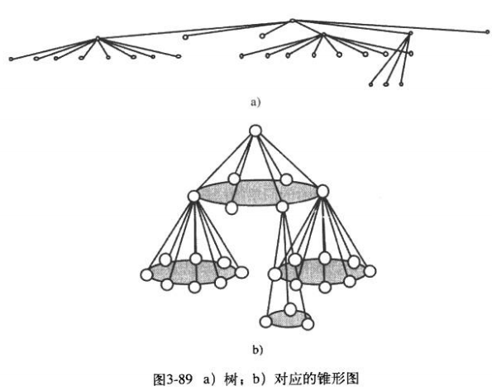

锥形图有利于节点标签的显示

**典例：三维空间展示。**

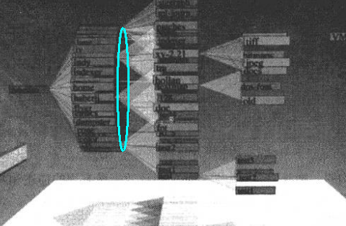

B：树图

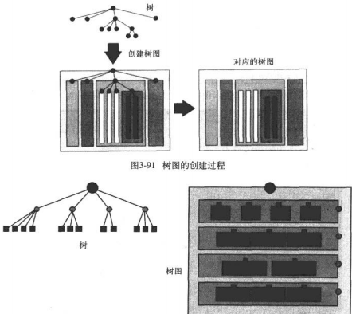

C：双曲线浏览器

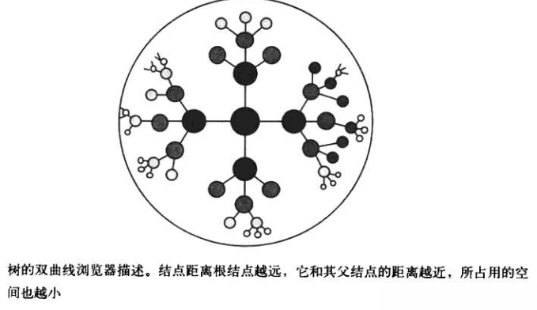

典例：单点社交网络

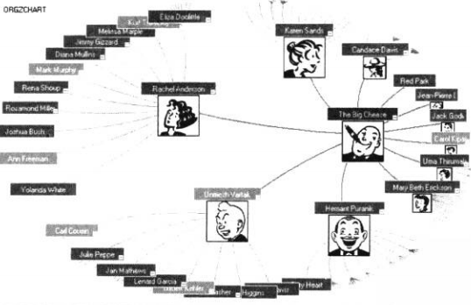

#### 2.27设计支持

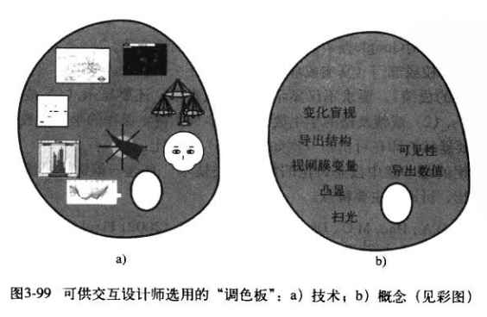

### 2.3 数据表示

#### 2.31

## 3.可视化交互

### 3.1 数据获取

Task(target)-->根据属性从多个对象中选出一个对象。

gaining insight-->从一个数据集中获取信息启示。重要的子任务。是数据挖掘好和决策支持的重要组成部分。

information space数字信息空间（存在物质世界的对等物，虚实一体）

300+200+200=700

### 3.2 表格展示

表格的有用性是有限的。

-->表格透镜

--->表格交互式重排（按某指标）

### **3.3 条形图**

区间范围类：



### 3.4 交互式对象选择

对象向量（指针式）

### 3.5 属性聚焦（空间局限性）--有用信息展示

**抑制展示**

**\*\*过滤: 优：信息更聚焦 缺点：上下文丢失**

**滚动展示**

**缩放展示，编码放大**

**逻辑缩放**

**语义缩放**

### 3.6 视图定位

#### 3.61边界图标：

不符合用户设定的属性范围内的图标

提高敏感度信息

举例：

Select * from table where properties not in xx and properties not in xx.......

RowX ********

RowY ********

边界信息（未考虑到的情况）

#### 3.62 定位线索

信息空间内的交互式移动叫做”定位”

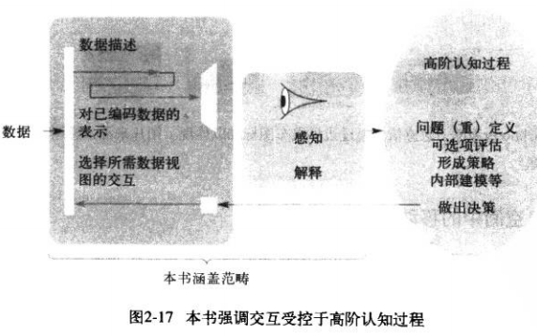

### 3.7 数据表示

#### 3.71空间局限

##### 3.711 滚动

滚动条+局部可见

##### 3.712 总图+细节

缩略图+细节展示 PDF,Word就这么做的

寻路问题：焦点+上下文（百度地图）

##### 3.713 变形

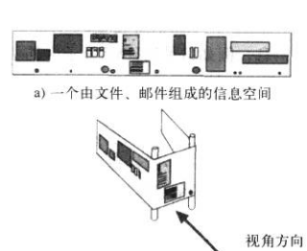

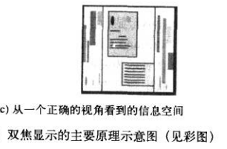

典例：地图和地球的问题

表格透镜--->多焦点区域的变形问题

##### 3.718 抑制

##### 3.179 缩放|平移

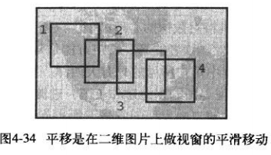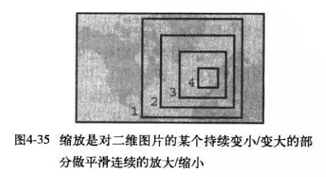

## 4.交互设计

### 4.1 设计原则

开展交互设计项目时主要会用到 ４种方法：

 以用户为中心的设计 （ＵＣＤ）

 以活动为中心的设计 （Ａｃｔｉｖｉｔｙｃｅｎｔｅｒｅｄｄｅｓｉｇｎ）

 系统设计 （Ｓｙｓｔｅｍｓｄｅｓｉｇｎ）

 天才设计 （Ｇｅｎｉｕｓｄｅｓｉｇｎ）

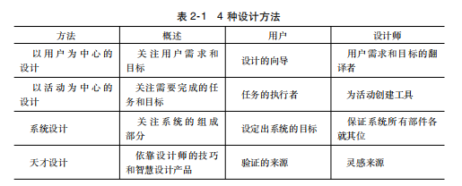

### 4.2 设计策略

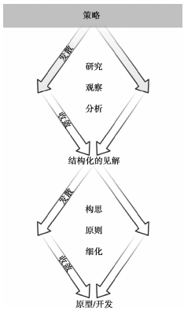

设计策略：

 将问题和机会框定出来

 确定要设计产品的主要特色

 向组织机构可视化的展示并推销设计策略

 创建实现项目目标的产品路线图和项目计划

当人们在组织里提到 “策略” 时，他们可能谈到是下面列出的某一个

策略：

 **企业策略**。负责企业如何运营公司结构、财务和人力资源。企业策略也

负责监督其他两种策略的效果

 **运作策略。**负责流畅的有效性和效率。ＩＴ和运营属于这一类。

 **商业策略。**负责生产新产品并寻找新市场。营销、商业分析和设计显

然属于这里。

重要的是了解你工作的组织使用的是哪一个，因为它会在整个项目周期中影响设计决策：

 **成本主导策略**。此策略主要是利用规模经济来创建低成本的可以广泛

销售的基本的、自助式产品。戴尔和美国西南航空就是遵循成本主导

策略的典型例子。

 **聚焦策略**。此策略主要是通过有效定位市场，为选定的目标市场创建

专门的产品。医疗设备生产商和 leapforg这样的公司就是采用的聚焦策略。

 **差异化策略**。此策略是创建独特的产品，因此能定价较高。Apple和

Bang&Olufsen就是采用差异化策略的公司。

**\*\*\*产品价值**

### 4.3 时间趋势的可视化

#### 4.31 时间的追求---变化

**量变和质变**的体现。

#### **4.32 时间中的离散点**

时间数据-->离散时间

延续时间

柱形;

\*\***\*柱形堆叠（增长性的多数据展示）**

多数据展示

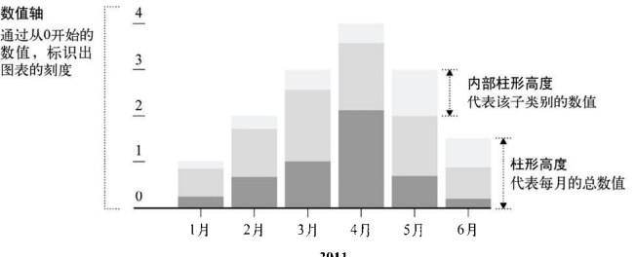

过于离散的

散点图

#### 4.33 延续性数据

点点相连

折线图

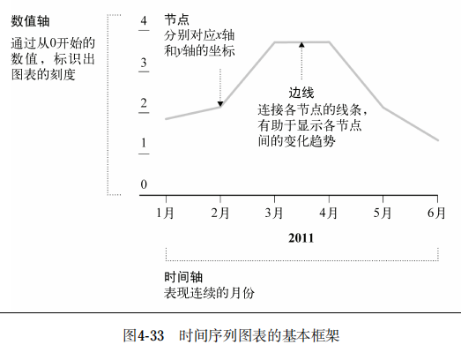

台阶图

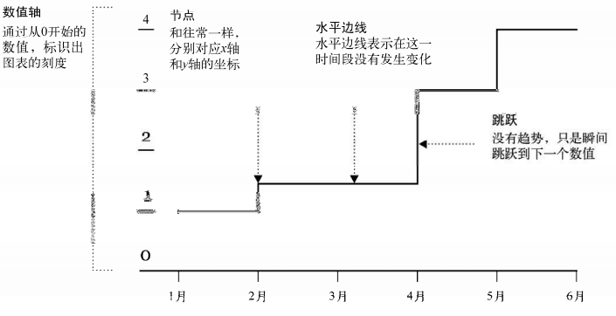

典例：银行利率

**平滑和估算**

-->机器学习中的拟合线

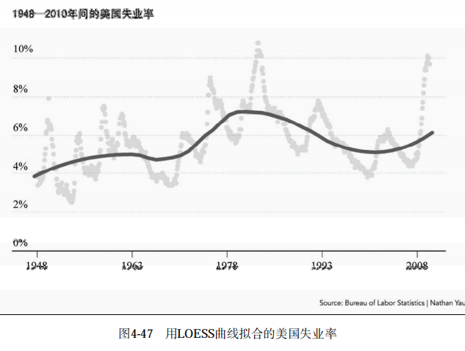

### 4.4 比例可视化

#### 4.41 比例的追求--切蛋糕

整体和部分，全局和局部关系。

典例：饼图

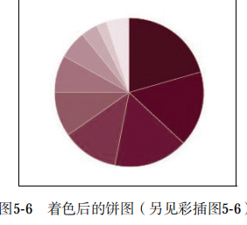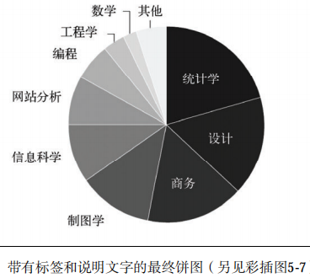

#### 4.42 面包圈图（环比图）

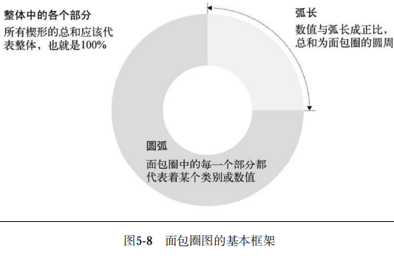

#### 4.43 比例堆叠

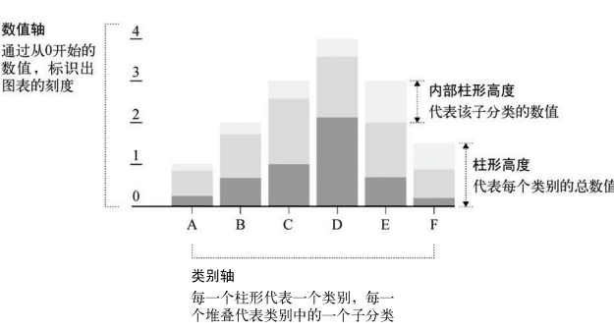

应用：增量图

子类全类图

#### 4.44 层级和矩形

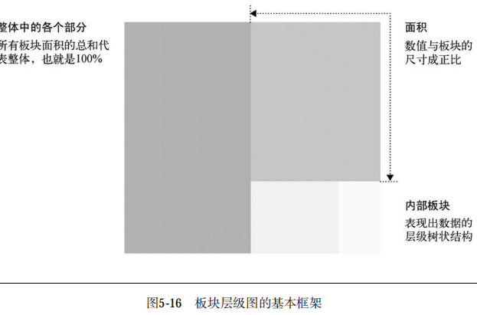

解决：树形图最后的扩展问题

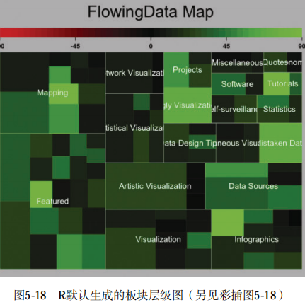

类似Windows10操作系统菜单设计。

衍生：

气泡图等

